**嘉善县兴善公路（魏塘至干窑段）工程**

**竣工环境保护验收调查报告**

**嘉兴弘正检测有限公司**

**二〇二一年六月**

**建设项目竣工环境保护验收**

**调 查 报 告**

**项目名称：嘉善县兴善公路（魏塘至干窑段）工程**

**委托单位：嘉善银展交通建设投资有限公司**

**嘉兴弘正检测有限公司**

**二〇二一年六月**

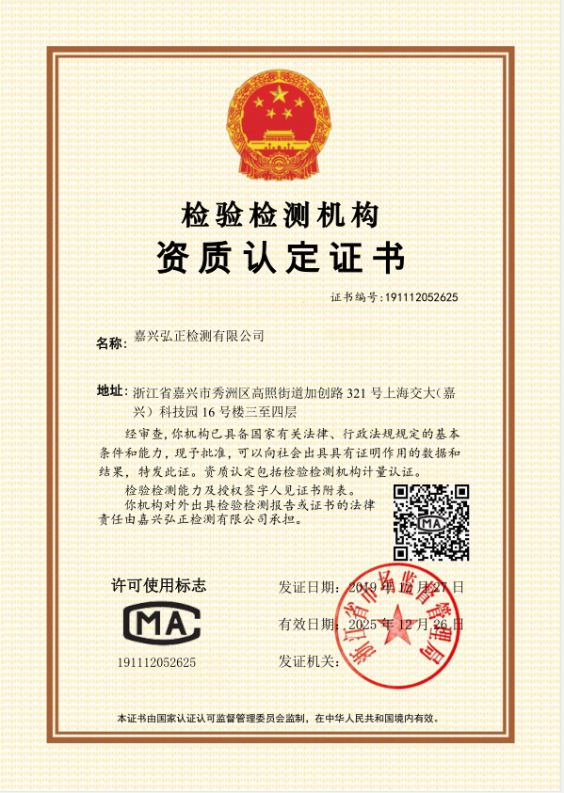

责 任 表

项目负责：张 霞

报告编写：谈虹霞

校 核：冯 艳

审 核：许海忠

审 定：章水明

监测人员：盖伟槟、万一帆、陆荪斌、金雨炼、

何月阳

嘉兴弘正检测有限公司

地址：嘉兴市秀洲区高照街道加创路321号上海交大(嘉兴)科技园16号楼三至四层

邮编：314031

电话：0573-82795171

传真：0573-82795171

**目 录**

前 言 1

一、总论 2

1.1调查目的 2

1.2调查依据 2

1.3验收标准 3

1.4环境保护目标 5

二、建设项目区域环境概况 6

2.1 地理位置 6

2.2 地形和地貌 6

2.3 水文条件 6

2.4气候特征 7

三、建设项目工程概况 8

3.1工程基本概况 8

3.2交通量 9

3.3工程投资及环保投资 10

四、环评主要结论及批复要求 11

4.1环评报告书结论 11

4.1.1环境质量现状评价结论 11

4.1.2环境影响评价结论 11

4.2环评批复意见 16

五、验收调查工作内容及调查结论 18

5.1 验收工况 18

5.2 生态环境 18

5.2.1主要调查内容 18

5.2.2调查方法 18

本项目现状环境照片 20

5.3 声环境 22

5.3.1声环境调查 22

5.3.2噪声监测 22

5.3.3监测方法和质量保证 22

5.3.4监测结果及评价 22

六、环境管理检查 28

6.1“三同时”执行情况 28

6.2 环境保护机构设置、环境管理规章制度及落实情况 28

6.3环评批复落实情况 28

6.4环境风险管理 30

七、结论 31

7.1“三同时”执行情况 31

7.2生态环境 31

7.3声环境 31

7.4总结论 31

**附件：**

附件1嘉善县环境保护局，善环函[2015]99号《关于嘉善县兴善公路（魏塘至干窑段）工程环境影响报告书的批复》，2015年8月5日。

附件2 竣工验收证书

附件3 检测报告

**附图：**

附图1 建设项目地理位置图

附图2 道路平面图

附图3 噪声监测布点图

# 前 言

近年来平黎公路（西塘至江苏黎里段）拓宽工程已经顺利完工，平黎公路嘉善南站连接线工程也已经进入收尾阶段，为了加大嘉善主城区与周边乡镇的联系，嘉善县提出了兴善公路（魏塘至干窑段）工程。兴善公路是嘉善至嘉兴至桐乡公路的嘉善段，是嘉善县综合交通发展规划“五纵六横”干线公路网的联络线之一，于2005年5月建成通车，并通过城市道路城西大道往北与320国道成“T”型平交。近年来，随着经济社会、城乡统筹一体化发展的需求，和汽车保有量持续增长带来的城市外围交通拥堵等问题，人大代表多次提出建议兴善公路往北延伸。为此嘉善银展交通建设投资有限公司拟投资29000万元，实施嘉善县兴善公路（魏塘至干窑段）工程。

为科学、客观地评价项目建设可能对环境所造成的影响，根据《中华人民共和国环境保护法》、《中华人民共和国环境影响评价法》、《建设项目环境保护管理条例》、《建设项目环境影响评价分类管理名录》(环境保护部第44号令)及《关于修改“建设项目环境影响评价分类管理名录”部分内容的决定》（生态环境部令·第一号）等法律、法规的规定，嘉善银展交通建设投资有限公司于2015年7月委托浙江东天虹环保工程有限公司对该项目进行环境影响评价工作。2015年8月5日嘉善县环境保护局以善环函[2015]99号文出具了该项目的环境影响报告书的批复。

嘉善县兴善公路（魏塘至干窑段）工程于2017年4月开工，2019年9月竣工。项目实际总投资28429.2万元，其中环保投资396万元。经企业自查，本项目环保手续齐全，主体工程和环保设施均已建成并运行正常，无重大变动，已具备了竣工环境保护验收条件，故决定启动环保验收工作。

受嘉善银展交通建设投资有限公司委托，根据生态环境部颁布的《建设项目竣工环境保护验收暂行办法》和浙江省生态环境厅有关技术规定和要求，嘉兴弘正检测有限公司承担了该项目环境保护设施竣工验收调查工作。2021年4月，我单位组织相关技术人员对项目进行了现场调查，并查阅了相关技术资料，同时对本项目声环境进行了现场监测，在此基础上编制了《嘉善县兴善公路（魏塘至干窑段）工程竣工环境保护验收调查报告》。

# 一、总论

## 1.1调查目的

1、通过调查，检查该工程项目是否落实环境影响报告表及批复的有关要求，评价项目污染物排放是否达到有关标准，为环境管理提供科学依据。

2、通过调查，考核工程沿线植被、生态恢复、弃土弃渣处置、水土流失情况及环境保护设施的建设、运行各项指标是否达到设计要求，对存在的问题提出整改措施和建议。

## 1.2调查依据

1. 《中华人民共和国环境保护法》，2015年1月1日实施；
2. 中华人民共和国主席令[2016]第 31 号《中华人民共和国大气污染防治法》（2018.10.26 修改通过，即日施行）；
3. 中华人民共和国主席令第87号《中华人民共和国水污染防治法》（2018年 1 月 1 日起施行）；
4. 中华人民共和国主席令[1996]第 77 号《中华人民共和国环境噪声污染防治法》（2018.12.29 修改通过，即日施行）；
5. 中华人民共和国主席令[2020]第 43号《中华人民共和国固体废物污染环境防治法》（2020.9.1 起施行）；
6. 《建设项目环境保护管理条例》（国务院令第682号修改）；
7. 环境保护部环办[2015]113号关于印发建设项目竣工环境保护验收现场检查及审查要点的通知；
8. 环境保护部国环规环评[2017]4号《建设项目竣工环境保护验收暂行办法》；
9. 浙江省人民政府令第364号《浙江省建设项目环境保护管理办法》；
10. 国家环境保护总局《建设项目竣工环境保护验收技术规范—生态影响类》（HJ/T394-2007）；
11. 《建设项目竣工环境保护验收技术规范 公路》（HJ522-2010）；
12. 浙江东天虹环保工程有限公司《嘉善县兴善公路（魏塘至干窑段）工程环境影响报告书》；
13. 嘉善县环境保护局善环函[2015]99号文《关于嘉善县兴善公路（魏塘至干窑段）工程环境影响报告书的批复》。

## 1.3验收标准

**1.3.1环境质量标准**

（1）地表水。本项目地表水水质执行《地表水环境质量标准》（GB3838-2002）中的III类标准，具体指标见表1-1。

**表1-1 地表水环境质量标准（单位：mg/L，除pH外）**

|  |  |  |  |  |  |  |
| --- | --- | --- | --- | --- | --- | --- |
| 项目 | pH | DO | CODCr | BOD5 | 氨氮 | 总磷 |
| III类标准 | 6~9 | ≥5 | ≤20 | ≤4 | ≤1.0 | ≤0.2 |

（2）环境空气。根据环境空气功能区划分方案，本评价范围内为二类环境空气质量功能区，执行《环境空气质量标准》（GB3095-2012）中的二级标准，详见表1-2。

**表1-2 环境空气质量标准（除CO单位为mg/m3，其余单位为μg/m3）**

|  |  |  |  |
| --- | --- | --- | --- |
| 编号 | 污染因子 | 环境质量标准 | |
| 取值时间 | 二级浓度限值 |
| 1 | 二氧化硫（SO2） | 年平均 | 60 |
| 24小时平均 | 150 |
| 1小时平均 | 500 |
| 2 | 二氧化氮（NO2） | 年平均 | 40 |
| 24小时平均 | 80 |
| 1小时平均 | 200 |
| 3 | 氮氧化物（NOx） | 年平均 | 50 |
| 24小时平均 | 100 |
| 1小时平均 | 250 |
| 4 | 总悬浮颗粒物（TSP） | 年平均 | 200 |
| 24小时平均 | 300 |
| 5 | 颗粒物（粒径小于等于10μm，PM10） | 年平均 | 70 |
| 24小时平均 | 150 |
| 6 | 一氧化碳（CO） | 24小时平均 | 4 |
| 1小时平均 | 10 |

（3）声环境。本项目工程沿线现状为农户区、农田、厂区，属 2、3、4a 类声环境功能区，执行 2、3、4a 类声环境功能区要求，具体见表1-3。

**表1-3 声环境质量标准（单位：Leq dB(A)）**

|  |  |  |  |
| --- | --- | --- | --- |
| 类别 | 适用区域 | 昼间 | 夜间 |
| 2类 | 以商业金融、集市贸易为主要功能，或者居住、商业、工业混杂，需要维护住宅安静的区域 | 60 | 50 |
| 3类 | 以工业生产、仓储物流为主要功能，需要防止 工业噪声对周围环境产生严重影响的区域 | 65 | 55 |
| 4a类 | 以高速公路、一级公路、二级公路、城市快速路、城市主干路、城市次干路、城市轨道交通（地面段），内河航道两侧区域 | 70 | 55 |

**1.3.2污染物排放标准**

（1）废水。本项目废水包括施工期产生的生活污水及建筑施工废水，施工人员的生活污水通过租用项目周围区域的当地居民房屋解决，建筑施工废水经收集后进行沉淀澄清处理达到《污水综合排放标准》（GB8978-1996）表4中的三级标准后排入市政管网。废水最终纳入嘉兴联合污水处理厂处理，处理达标后排入杭州湾，嘉兴联合污水处理有限公司污水处理厂排海标准执行《城镇污水处理厂污染物排放标准》（GB18918-2002）一级A标准，具体标准值见表1-4。营运期不产生废水。

**表1-4 污水入网和排放标准（mg/L）**

|  |  |  |  |  |  |
| --- | --- | --- | --- | --- | --- |
| 污染物 | pH（无量纲） | CODCr | SS | NH3-N | 总磷 |
| 入网标准值 | 6~9 | 500 | 400 | 35 | 8 |
| 排海标准值 | 6~9 | 50 | 10 | 5（8） | 0.5 |

注：括号外数值为水温＞12℃时的控制指标，括号内数值为水温≤12℃时的控制指标。

（2）废气。施工期施工场地产生的扬尘、运输车辆的汽车尾气排放执行《大气污染物综合排放标准》（GB16297-1996）中新污染源二级标准的无组织排放监控浓度限值，沥青烟排放执行《大气污染物综合排放标准》（GB16297-1996）中新污染源二级标准建筑搅拌的最高允许浓度，具体标准值见表1-5。

**表1-5 废气排放标准**

|  |  |  |
| --- | --- | --- |
| 污染物 | 无组织排放监控浓度限值 | |
| 监控点 | 浓度(mg/m3) |
| 颗粒物 | 周界外浓度最高点 | 1.0mg/m3 |
| 沥青烟 | 不得有明显的无组织排放存在 | |
| NMHC | 周界外浓度最高点 | 4.0mg/m3 |
| NOX | 周界外浓度最高点 | 0.12mg/m3 |

（3）噪声。施工噪声执行《建筑施工场界环境噪声排放标准》（GB12523-2011）具体指标见表1-6。

**表1-6 建筑施工场界环境噪声排放限值[单位：dB(A)]**

|  |  |
| --- | --- |
| 昼间 | 夜间 |
| 70 | 55 |

（4）固体废物。一般固废的排放执行GB18599-2001《一般工业固体废物贮存、处置场污染控制标准》（修正）和《中华人民共和国固体废物污染环境防治法》（2020.9.1 起施行）中的有关规定。

## 1.4环境保护目标

1.建设区域周围的空气质量，保护级别为《环境空气质量标准》 (GB3095-2012)中的二级。

2.本项目附近地表水体为三店塘、三泾港、湾里港、凤桐港、松花港，保护级别为《地表水环境质量标准》(GB3838-2002) III 类。

3.本项目两侧第一排建筑面向道路或航道一侧的区域划为声环境质量执行《声环境质量标准》（GB3096-2008）中的4a类声环境功能区标准，厂区附近区域执行《声环境质量标准》（GB3096-2008）中的3类声环境功能区标准，其他区域执行《声环境质量标准》（GB3096-2008）中的2类声环境功能区标准。

4.保护道路沿线地表的植被和土地利用。

# 二、建设项目区域环境概况

## 2.1 地理位置

嘉善县地处太湖流域杭嘉湖平原，位于浙江省东北部、江浙沪两省一市交会处，地理坐标为东经120°44′22″～121°1′45″、北纬30°45′36″～31°1′12″。东邻上海市青浦、金山两区，南连平湖市、嘉兴市南湖区，西接嘉兴市秀洲区，北靠江苏省吴江市和上海市青浦区。全县总面积527.00km²，其中陆地占85.71%，水域占14.29%。县城魏塘镇东距上海市90km，西至杭州110km，南濒乍浦港35km，北接苏州91km，处于长江三角洲的中心地带。

本项目起点位于嘉善县魏塘镇320国道和嘉善至嘉兴至桐乡公路叉口处，路线向西北跨过三店塘，并在K1+050处与现有道路相交，尔后转向正北方，跨过三泾港，与长秀至南北署公路相交，一直向北直跨过凤桐港至与干洪公路相交，终点桩号K5+250。（详见附图1和附图2）。

## 2.2 地形和地貌

嘉善地处杭嘉湖平原东北部，江浙沪两省一市交会处，是长江三角洲冲积平原的一部分，由河、湖、浅海沉积构成，大地构造单元完整，地震活动微弱，属地段较稳定地；本地区地表为第四纪地层覆盖，属滨海平原混合型，在历史上经历过多种构造复合，隐伏断裂主要有吴兴～嘉善断裂。地势由东南向西北略微倾斜，境内大部分地区为平原。

## 2.3 水文条件

嘉善县河流纵横，湖荡星罗棋布，河道总长1693.7km，河网密度为3.34km/m2，河网率为14.29%。嘉善县的河流处在黄浦江感潮河段，河流呈往复流动，涨潮时水流自东向西流动，落潮是自西向东流动，每昼夜往返二次。嘉善县水资源主要来自天目山东苕溪一代，苕溪水汇入太湖后，通过东南诸脉，分流至此，再经黄浦江流入东海。所有河流既受太湖水调节，又受黄浦江潮位顶托，但影响不大，水流平缓。据水位观测，水位变化1~2m，平均水位0.95m，最高通航水位2.12m。

## 2.4气候特征

嘉善县属亚热带季风气候，全年气候温和，四季分明，雨量充沛，日照丰富，温和湿润。夏季多东南偏东风，冬季以西北风为主，属东亚季风区，风向季节变化明显。

历年平均气温15.8℃，1月最冷，月平均气温3.7℃，极端最低气温-10.8℃，出现在1977年1月31日；7月最热，月平均气温27.8℃，极端最高气温40.2℃，出现在2010年8月12日。春季，日平均气温稳定通过10℃的平均初日3月30日；夏季，日平均气温稳定通过22℃的平均初日6月9日；秋季，日平均气温低于22℃的平均初日9月28日；冬季，日平均气温低于10℃的平均初日12月6日

历年平均初霜日11月14日，终霜日3月25日，平均无霜期233.6天。平均初结冰日11月29日，年平均结冰天数39天。

历年平均降雨量1155.7毫米,最多年份雨量1683.4毫米，出现在1999年；最少年份雨量695.1毫米，出现在1978年。年平均降雨日138.5天，日最大降水量167.6毫米，出现在1977年8月22日。全年有两个相对雨季和干季，4～7月是第一个雨季，其中4～5月为春雨，6～7月为梅雨，7月中旬～8月中旬处于副热带高压控制下，高温少雨；8月下旬～9月是第二个雨季，受台风和冷空气影响，雨量明显增多，10月起降水减少，成为第二个少雨时段。历年平均降雪日数7.8天，1月最多，达3.5天。最大积雪深度22厘米，出现在2008年2月2日。

历年平均日照时数1927.3小时，其中，1～2月最少，平均在125小时以下；而7～8月最多，平均在210小时以上。

历年平均风速3.1米/秒，瞬间风速≥17米/秒的大风平均每年5.4天。历年出现的最大风速35.5米/秒（12级以上），出现在1987年3月6日。

# 三、建设项目工程概况

## 3.1工程基本概况

嘉善县兴善公路（魏塘至干窑段）工程起点位于嘉善县魏塘街道320国道和兴善公路（城西大道交叉口处），起点桩号K0＋000，线路向西北跨过三店塘，并在K1+045 处与长秀路平交，尔后转向北，跨过三泾港，与长秀至南北署公路平交，再向北跨过东清线，与干洪公路相交，终点桩号K5＋250，线路全长5.25km。全线共设桥梁1116.2m/8座（最大单跨跨径65m），其中大桥827.28m/2座，中桥219.36m/4座，小桥69.68m/2座，涵洞15道。本项目采用《公路工程技术标准》（JTGBO1-2014）中的二级公路标准（其中干窑段（K4+280.5~K5＋250）兼顾城市道路功能且与干窑镇区规划配套），设计速度为60km/h，路基宽K0＋000~K4＋280.5段17m，K4+280.5 段~K5＋250段为24m；桥涵设计荷载等级为公路—I级。

本项目于2017年4月开工，2019年9月竣工，2019年11月13日通过竣工验收，实际总投资28429.2万元。

工程路线方案详见表3-1。

**表3-1 建设规模**

|  |  |  |  |  |
| --- | --- | --- | --- | --- |
| 路名 | 工程起点（桩号） | 工程走向 | 工程终点（桩号） | 设计车速（km/h） |
| 兴善公路 | K0+000 | 由南向北 | K5+250 | 60 |

（1）建设标准

本项目拟采用《公路工程技术标准》（JTG B01-2014）中二级公路技术标准，

设计速度60km/h，车道数取双向二车道可以在远景期限内满足预测交通量的需求，桥梁设计荷载为公路-I级，路线区抗震设防烈度为Ⅵ度区，设计按Ⅶ度设防。

（2）主要经济技术指标

本项目主要技术指标见表3-2。

**表3-2 主要经济技术指标**

| **项目** | | | | **设计指标** |
| --- | --- | --- | --- | --- |
| 设计速度(km/h) | | | | 60 |
| 停车视距(m) | | | | 110 |
| 平面线形 | 最小平曲线半径(m) | | 一般值 | 550 |
| 极限值 | - |
| 最大平曲线半径(m) | | 一般值 | - |
| 极限值 | 249 |
| 纵面线形 | 最大纵坡（%） | | | 3.0 |
| 最小坡长(m) | | | 150 |
| 最小竖曲  线半径 | 凸形 | 一般值 | - |
| 极限值 | 1450 |
| 凹形 | 一般值 | - |
| 极限值 | 1400 |
| 最小竖曲线长度(m) | | 一般值 | - |
| 极限值 | 78 |
| 桥涵设计车辆荷载 | | | | 公路—Ⅰ级 |
| 设计洪水频率 | | | | 大中桥 1/100，小桥及路基 1/50 |

（3）实际工程建设情况

本项目为新建二级公路，全长5.25公里，按二级公路标准设计，设计速度 60km/h，路基宽 17m、24m。路面设计荷载：标准轴载BZZ-100；桥涵设计荷载：公路—I级。

工程实际线路走向与环评一致，其他各项技术经济指标与设计一致，无重大变更。

## 3.2交通量

**3.2.1环评中交通量**

环评中交通量预测见表3-3。

**表3-3 预测交通量**

|  |  |  |  |
| --- | --- | --- | --- |
| 时段 | 2019年 | 2024年 | 2032年 |
| 高峰（辆/h） | 448 | 619 | 799 |
| 昼间平均小时（辆/h） | 287 | 398 | 512 |
| 夜间平均小时（辆/h） | 129 | 179 | 231 |

**3.2.2实际交通量**

监测期间各监测点车流量昼间为234~264辆/小时，夜间为48~126辆/小时。

## 3.3工程投资及环保投资

**1、环评中工程投资及环保投资**

本项目建设总投资概算为29000万元，环保投资为396万元，占总投资的1.37%。

**2、实际工程投资及环保投资**

本项目建设总投资28429.2万元，环保投资为396万元，占总投资的1.39%。

# 四、环评主要结论及批复要求

## 4.1环评报告书结论

4.1.1环境质量现状评价结论

1. 大气环境质量现状

由监测数据可知，监测点位嘉丰机电处SO2的小时浓度值最大比标值为0.126，小时平均值浓度范围为<0.028～0.063mg/m3，均没有超标；NO2的小时浓度值最大比标值为0.15，小时平均值浓度范围为<0.015～0.036mg/m3 ，均没有超标；PM10的小时浓度值最大比标值为0.953，小时平均值浓度范围为0.129～0.143mg/m3，均没有超标。项目所在地周围环境空气质量现状较好，SO2、NO2、PM10均能达到《环境空气质量标准》（GB3095-2012）中的二级标准。

1. 地表水环境质量现状

本项目选址周围水体主要是长生塘及其支流，由监测数据可知，长生塘水质已受到污染，pH、DO能达到Ⅲ类标准，CODCr、BOD5、TP、NH3-N 为Ⅳ类，NH3-N为Ⅴ类，本项目周围水域地表水水质现状不容乐观。区域水环境已经受到较为严重的有机污染，主要由沿线农业面源及生活污染源引起。

（3）声环境质量现状

从监测结果可以看出，各监测点位的昼、夜噪声监测值均能达到《声环境质量标准》（GB3096-2008）相应标准，可见工程所在区域声环境质量较好。

4.1.2环境影响评价结论

1. 水环境影响分析

本工程营运期不产生废水。

1. 大气环境影响分析

根据预测结果可知，各预测年本项目下风向地面 CO和 NOx小时浓度均可

达到《环境空气质量标准》（GB3095-2012）中的二级标准限值，且最大占标率分别仅为CO 0.28%和NOx0.32%，对本项目附近居民敏感区域影响较小。

1. 声环境影响分析结论

（1）达标距离预测评价

①营运近期

本项目营运近期红线外10m区域内昼间能达到4a类标准，红线外30m区域内夜间能达到4a 类标准，红线外20m区域外昼间噪声能达到2 类标准，红线外60m区域外夜间噪声能达到2类标准。

②营运中期

本项目营运近期红线外10m区域内昼间能达到4a类标准，红线外30m区域内夜间能达到4a类标准，红线外30m区域外昼间噪声能达到2类标准，红线外 60m区域外夜间噪声能达到2类标准。

③营运远期

本项目营运近期红线外10m区域内昼间能达到4a类标准， 红线外30m区域内夜间能达到4a类标准，红线外30m区域外昼间噪声能达到2类标准，红线外80m区域外夜间噪声能达到2类标准。

本项目交通噪声贡献值随车流量的增加而相应增加。在本项目规划之后而需建设的沿线居住用地等对声环境质量要求较高的项目需合理考虑足够的噪声防护距离，并在道路两侧加强绿化，减轻交通噪声对道路两侧环境的影响和干扰。

（2）敏感点噪声影响预测评价

根据水平方向预测结果，本项目沿线敏感点平山村运营近、中期、远期，第一排建筑物昼间噪声预测值均能达到4a类区标准要求，夜间噪声预测值均不能达到4a类区标准要求，超标值为3.6dB、5.0dB、6.6dB。

本环评选取平山村距离本项目最近第一排建筑进行立面噪声影响预测，根据立面预测结果，运营近、中、远期，住宅楼各楼层昼间噪声预测值均可达到 4a 类区标准要求，运营近、中、远期，住宅楼各楼层夜间噪声预测值均达不到 4a 类区标准要求，超标值为3.6dB~6.6dB。噪声在临街建筑竖直立面的分布规律为：底层噪声级较小，随立面高度的增加，噪声级逐渐增大，在某一高度上达到最大值后，高度再增加，噪声值反而逐渐减小。

根据预测，本评价要求本工程采取以下措施减轻噪声对周围的影响：

①在道路两侧预留的绿化带种植吸声量较大的乔木、灌木、草地等，起到降低噪声、吸附尘粒、净化空气的作用，也可防止水土流失，同时可有效降低人的感觉噪声级，减小主观烦恼度。

②要求建设单位预留部分资金，据实际噪声超标情况，在征得户主同意后，安装隔声效果较好的隔声玻璃。

③工程管理措施：

a.完善本项目警示标志；对本项目进行经常性维护，维护路面平整度，避免

因路况不佳造成车辆颠簸引起交通噪声增大，尽量减少软土地基处理遗留的路面

高程差。以减少汽车刹车、起动产生的声级增加值。

b.与交管部门协调，安装超速监控设施，防止车辆超速行驶。

c.加大对过往车辆的管理，经过村庄等居民区路段禁鸣。

（4）固废影响分析结论

本项目营运期车辆通行产生的固体废物数量较有限，及时清运和妥善处置后，对环境影响不大。

**4.1.3污染防治、生态保护措施结论**

污染防治措施清单见表4-1。

**表4-1 污染防治措施清单**

| 时段 | 类别 | 措施 |
| --- | --- | --- |
| 施  工  期 | 废水 | 1. 砂石料筛分以及施工泥浆水，应设置沉淀池处理。废水经处理后大部分回用， 少量达标排入附近水体。 2. 加强机械设备维护，防止泄漏油，严格控制施工生产中用油的跑、冒、滴、漏。3．道路桩基施工时，在钻挖桥墩地基的过程中，应采用先进环保的施工工艺，须采用钢护筒钻孔灌注桩，以减少施工悬浮泥沙的产生，同时钻孔桩旁设沉渣桶，岸上设临时沉淀池，做好泥浆的沉淀过滤，防止淤积河道；跨河道路施工时，严禁将钻渣废弃土石方倒入水体，在离河较近的施工区域，必须时需在施工一侧修建临时挡栏设施。 3. 地表开挖和填筑工程，应尽量避开雨季。 4. 施工场地周围应设置集水沟和沉砂池，防止水土流失。施工结束后，对上述场地及时清理并复绿。 5. 施工物料堆场应远离地表水体，并设置在径流不易冲刷处，粉状物料堆场应配有草包篷布等遮盖物，并在周围挖设明沟防止径流冲刷；含有害物质的建材如沥青不得堆放在水体附近，并应设蓬盖， 防止雨水冲刷入水体。 6. 施工废水需经收集沉淀后排入附近水域。 7. 施工人员租赁附近房屋，生活污水不得随意排放。 |
| 废气 | 1. 施工便道和未完工路面经常洒水，保持路面湿润，抑制道路扬尘污染。 2. 工地内应当根据行政主管部门的要求，设置相应的车辆冲洗设施和排水、泥浆沉淀设施，运输车辆应当冲洗干净后出场，并保持出入口通道及道路两侧各50m范围内的整洁。 3. 施工产生的建筑垃圾、渣土应当及时清运，不能及时清运的，应当 在施工场地内设置临时性密闭堆放设施进行存放或采取其他有效防尘措施。 4. 运输建筑垃圾、渣土等易产生扬尘的施工车辆，应加盖斗篷，密封运送，防止起尘。 5. 施工时不得自行设置沥青拌合站，路面沥青拌合材料用卡车密封式运至筑路现场，摊铺时应注意对施工人员的劳动防护。 6. 施工单位应严格执行城市扬尘污染防治管理办法，道路挖掘施工工地周围应当设置不低于2.1m的硬质密闭围档，一般采用彩钢板围护。 |
| 噪声 | 1. 根据《建筑施工场界环境噪声排放标准》确定工程施工场界，应合理安排施工场地，避免在敏感点附近设置施工场地。 2. 尽量采用低噪声机械，工程施工所用的施工机械设备应事先对其进行常规工作状态下的噪声测量，对超过国家标准的机械应禁止其入场施工。施工过程中还应经常对设备进行维修保养，避免由于设备性能差而使噪声增强现象的发生。 3. 严格控制夜间施工，应并认真执行申报审批制度。高噪声的施工机械在夜间（22:00~6:00）应停止施工，在靠近居民集中居住区路段，应适当调整作业时间，避开休息时间，同时应采取临时性的 降噪措施。高噪声施工工序尽量不要在教学期间进行，中、高考期间禁止施工。 4. 同时在靠近居民房一侧施工时设置彩钢板作为防护装置，彩钢板长度40m，高度 2.1m，既起噪声防护作用又可起一定的安全防护作用。 5. 运输施工材料的工程车辆，要采取减速缓行、禁止鸣笛等措施。 6. 利用周边道路用于施工材料的运输路线，应调整作业时间，如错开上下班高峰时间，防止对附近交通造成干扰。 |
| 固废 | 1. 产生的建筑垃圾，可以利用的则应充分利用，以实现固体废物减量化和资源化。淤泥、泥浆和不可利用的建筑垃圾外运至嘉善县建筑垃圾填埋场填埋处置。 2. 施工人员的生活垃圾需纳入嘉善县环卫部门的生活垃圾收集系统，由环卫部门统一收集后处理。 |
| 临时用地 | 施工期临时堆土场选址应远离敏感建筑及河道，施工时对堆土场采取临时拦挡措施和覆盖，在堆土场的四周设置临时挡土墙，在上部采用沙网覆盖，临时用地使用完毕后应作复耕或绿化处理。 |
| 运  营  期 | 废水 | 1. 加强各路段道路防护栏的设计、施工，建议加大各道路的防撞等级，防止车辆翻入河中。 2. 桥面径流设进入桥面径流收集系统和事故应急池(每座桥设15m3 事故应急池)，桥面径流不直接排入附近水体。一旦事故发生，应及时迅速报警，及时通知有关路政、消防、环保部门，采取经济措施。 |
| 废气 | 1. 加强本项目的清扫，保持本项目的整洁，遇到路面及桥面破损应及时修补，以减少扬尘的发生。 2. 做好沿线绿化带的绿化工作，并做好绿化工程的维护。 3. 保证设计车速，减轻汽车尾气污染。 |
| 噪声 | 1. 道路施工采用改性沥青低噪声路面，从源头降低道路噪声对周围环境的影响。 2. 在道路两侧预留的绿化带种植吸声量较大的乔木、灌木、草地等，起到降低噪声、吸附尘粒、净化空气的作用，也可防止水土流失，同时可有效降低人的感觉噪声级，减小主观烦恼度。 3. 要求建设单位预留部分资金，据实际噪声超标情况，在征得户主同意后，安装隔声效果较好的隔声玻璃。通过采取双层隔声窗，保证敏感点处室内噪声达标。 4. 工程管理措施：a.完善本项目警示标志；对本项目进行经常性维护，维护路面平整度，避免因路况不佳造成车辆颠簸引起交通噪声增大，尽量减少软土地基处理遗留的路面高程差。以减少汽车刹车、起动产生的声级增加值。 b.与交管部门协调，安装超速监控设施，防止车辆超速行驶。 c.加大对过往车辆的管理，经过村庄等居民区路段禁鸣。 |

**4.1.4总结论**

嘉善县兴善公路（魏塘至干窑段）工程符合相关环评审批原则、环评审批要求和其他审批要求，项目建设是必要的，其社会效益、经济效益和环境效益明显，但工程建设和营运期间将会对工程沿线区域产生一定的不利影响。因此在工程设计、施工过程中以及建成运行过程中，建设单位应严格执行国家有关的环境保护法规，切实做到“三同时”和达标排放，并在运营期加强管理，把工程对环境的影响降到最低程度。从环保角度看，本工程建设是可行的。

## ****4.2****环评批复意见

该项目拟建于嘉善县魏塘街道和干窑镇。项目起点位于嘉善县魏塘街道320国道和嘉善至嘉兴至桐乡公路叉口处，路线向西北跨过三店塘，并在K1+050 处与现有道路相交，然后转向正北方，跨过三泾港，与长秀至南北署公路相交，一直向北跨过凤桐港至与干洪公路相交。道路长5.25千米（含桥梁 5座），宽27米，项目用地251亩。

该项目符合嘉善县生态功能区规划。落实好清洁生产措施和各项污染防治措施后，污染物均能达标排放。因此，同意你公司按照报告书中所列建设项目的性质、规模、地点、环境保护对策措施及下述要求进行项目建设。

一、项目建设中应重点做好以下工作：

1.废水污染防治。施工期产生的生活污水和施工废水经预处理达标后排入污水管网，污水排放标准执行《污水综合排放标准》（GB8978-1996）三级标准。

2.施工期须采取有效措施，以降低施工期间噪声污染。临时设置施工堆场应尽量远离周边敏感点，禁止夜间施工，并按规定在施工前办理申报建筑施工手续。施工期噪声排放标准执行《建筑施工场界噪声限值》（GB12523--2011）。项目建成运营后，受本工程噪声超标影响的居民除通过设置隔声窗方式解决超标问题，还应进一步优化防治方案，并采取综合治理和其他预防措施予以妥善解决。运营期本项目沿线声环境执行《声环境质量标准》（GB3096-2008）中相应标准。

3.废气污染防治。施工时不自行设置沥青拌合站，施工中应采取抑制扬尘措施，废气排放标准执行《大气污染物综合排放标准》（GB16297—1996）中相应的二级标准。

4.固废污染防治。按照“资源化、减量化、无害化”的原则处置固废，施工期产生的生活垃圾由环卫部门处理。

5.按本项目报告书的要求加强环境风险管理，落实各项环境风险防范措施，并制订相应应急预案。

二、上述意见和环境影响报告书的环保措施，请你公司在工程设计、施工和管理中予以落实，严格执行环境保护设施与主体工程同时设计、同时施工、同时投入使用的"三同时"制度。该项目建设竣工后，须向我局申请环境保护设施验收，经验收合格后，该项目方可正式投入运营。

三、项目内容发生重大变化须重新报批。

四、项目的现场环境保护监督管理由我局辖区环境保护所负责督促落实。

# 五、验收调查工作内容及调查结论

## 5.1 验收工况

验收调查期间，本项目道路建设工程已建成并运行正常。

环评预测车流量2019年为昼间144辆/小时，夜间65辆/小时；2024年为昼间200辆/小时，夜间90辆/小时；2032年为昼间257辆/小时，夜间116辆/小时。本项目于2019年9月竣工，类比环评预测车流量，2021年4月车流量昼间约166辆/小时，夜间75辆/小时。监测期间车流量在昼间为234~264辆/小时，夜间为48~126辆/小时。因此监测期间交通量工况可达到国家规定75%以上负荷的要求，且根据调查，本项目主体工程运行稳定，本次调查结果可作为该项目竣工环境保护验收的依据。

## 5.2 生态环境

5.2.1主要调查内容

主要调查内容见表5-1。

**表5-1 主要调查内容**

|  |  |  |
| --- | --- | --- |
| 序号 | 项 目 | 调 查 内 容 |
| 1 | 生态环境现状 | 土壤、动植物现状、气候 |
| 2 | 水土保持 | 水土流失情况、取弃碴场恢复情况 |
| 3 | 施工期环境影响 | 土地利用、临时用地、绿化工程、环保措施 |
| 4 | 自然生态影响、农林业生态保护 | 生态状况、工程建设对动植物影响情况 |
| 5 | 社会环境影响 | 工程建设对区域经济影响情况 |

5.2.2调查方法

根据调查内容，查阅建设方提供的有关资料，将需要调查的内容逐一落实，并作现场调查和核实。

**5.2.3项目调查内容和现状环境照片**

**施工期调查：**

目前施工期已结束，施工期水、大气、噪声、固废等污染因子已随着工程结束而消失。随着施工期结束，已对场地进行平整处理和植树种草，原地貌、景观生态得到一定程度的改善。

**营运期调查：**

废水：本项目道路不设集中式的生活服务区、收费站等，因此营运期无生活污水产生。路面径流是主要水污染源，其主要影响因素包括车流量、降雨强度、运输洒漏、大气污染等。本项目路面径流按就近、合理排入水体的原则，就近排入附近河道。对汇入水体造成的影响，只是短时间的影响，随着降雨时段增加，这种影响会逐渐减弱。

废气：由于本项目车流量不大，机动车尾气及扬尘产生量小，故加强道路两侧绿化再经大气扩散稀释后对周边环境及敏感点影响不大。

噪声：本项目道路建成营运后，对道路周边规划敏感点声环境有一定影响，经过路面、绿化墙体、窗户等隔声后，住宅楼室内环境噪声可以满足要求。

本部分路段现状环境照片

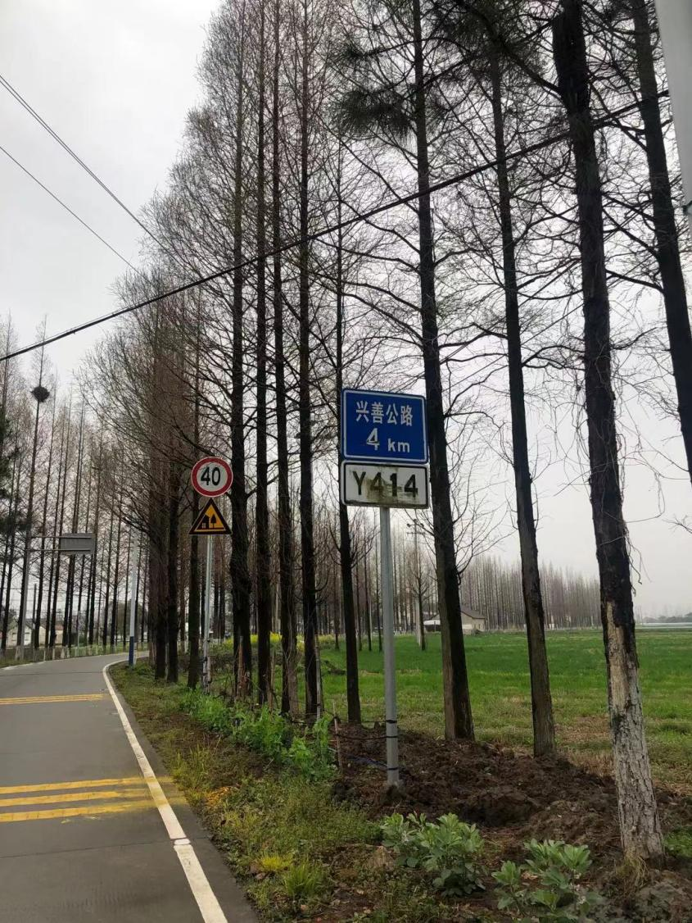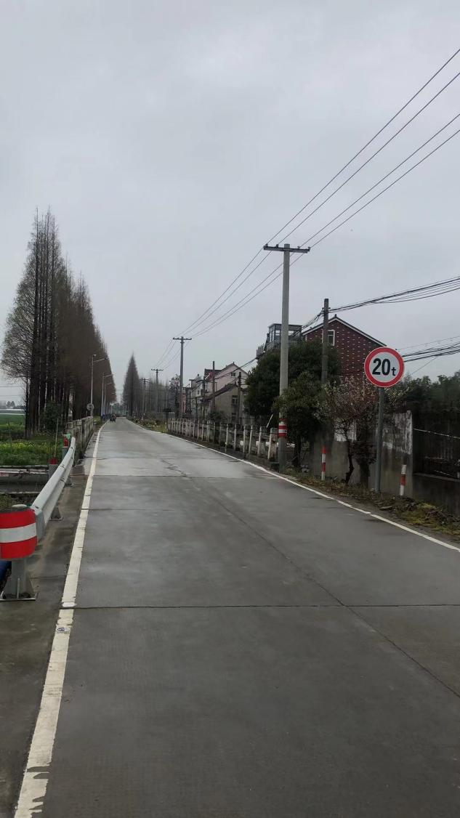

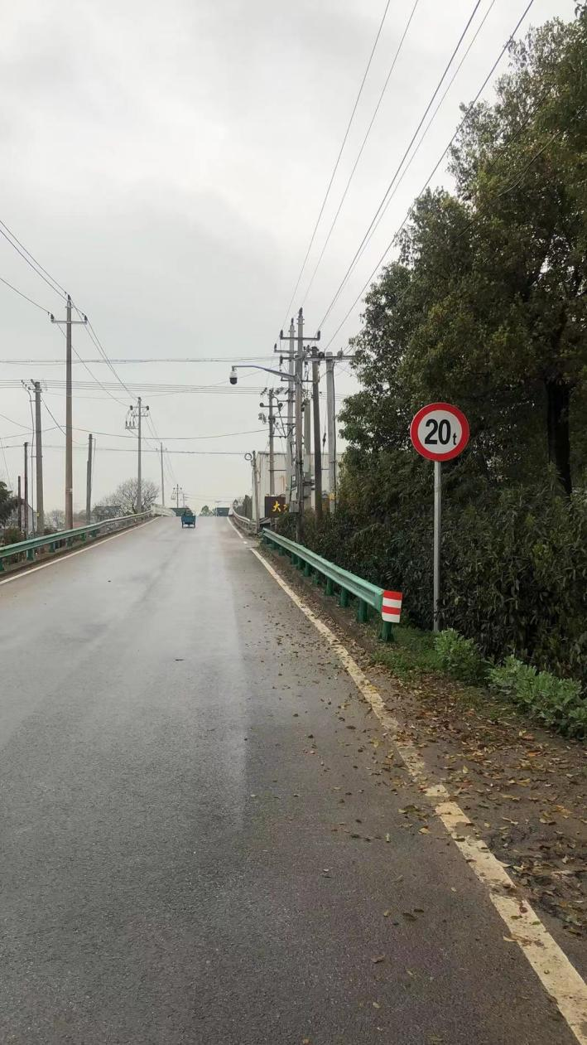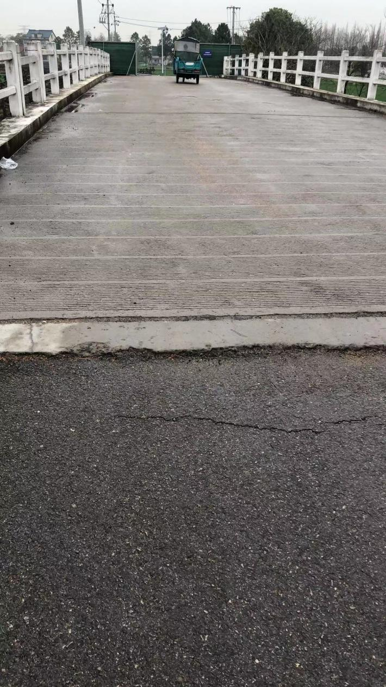

## 5.3 声环境

5.3.1声环境调查

本项目道路两侧200m范围有居民等环境敏感点，噪声监测点分布情况见表5-2。

5.3.2噪声监测

监测点位。根据道路周边现状情况，本次选择10处噪声监测点，测点位置如下表5-2。

**表5-2 噪声测点设置**

|  |  |
| --- | --- |
| 序号 | 名称 |
| 1# | 1#道路起点 |
| 2# | 2#染店浜农户第一排 |
| 3# | 3#染店浜农户第二排 |
| 4# | 4#朱家浜农户第一排 |
| 5# | 5#朱家浜农户第二排 |
| 6# | 6#平山村农户第一排 |
| 7# | 7#平山村农户第二排 |
| 8# | 8#戴家浜农户第一排 |
| 9# | 9#戴家浜农户第二排 |
| 10# | 10#道路终点 |

测量频次：每一测点每天测量4次（白天车流量高峰时段4次，夜间4次），每次测量时间20分钟，测量2天。

监测项目：每测点每次测量Leq、L10、L50、L90、SD、车流量（大、中、小）等。

5.3.3监测方法和质量保证

监测方法执行《声环境噪质量标准》（GB3096-2008）。

5.3.4监测结果及评价

噪声监测结果见表5-3。

监测期间各测点昼间车流量为昼间为234~264辆/小时，夜间为48~126辆/小时；监测期间各测点夜间车流量明显少于白天。

本项目道路边线35m内的区域昼夜噪声采用《声环境质量标准》（GB3096-2008）中4a类标准，即昼间70 dB，夜间55dB；工业企业处厂界环境噪声执行《声环境质量标准》（GB3096-2008）中的 3 类区标准，即昼间 65dB，夜间 55dB；其他区域执行《声环境质量标准》（GB3096-2008）中的 2 类声环境功能区标准， 即昼间 60dB(A)、夜间 50dB(A)。

由表5-3可知，道路边线35m范围内1#、2#、4#、6#、8#、10#测点昼夜噪声均达到《声环境质量标准》（GB3096-2008）中4a类标准，即昼间70 dB，夜间55dB；道路边线35m外农居3#、5#、7#、9#测点昼夜噪声均达到《声环境质量标准》（GB3096-2008）中2类标准，即昼间60 dB，夜间50dB。

**表5-3 噪声监测结果一览表**

| 监测点位 | 监测日期 | 监测时间 | 监测结果dB（A） | | | | | | | 车流量（辆/h） | | | |
| --- | --- | --- | --- | --- | --- | --- | --- | --- | --- | --- | --- | --- | --- |
| Leq | L10 | L50 | L90 | Lmax | Lmin | SD | 大车 | 中车 | 小车 | 合计 |
| 1#道路起点 | 2021.4.17 | 09:34-09:54 | 63.8 | 65.6 | 58.8 | 56.2 | 89.1 | 54.4 | 4.1 | 18 | 75 | 159 | 252 |
| 13:05-13:25 | 65.2 | 64.2 | 57.4 | 55.0 | 89.5 | 53.2 | 4.5 | 21 | 60 | 183 | 264 |
| 22:07-22:27 | 52.4 | 50.4 | 47.6 | 46.6 | 75.5 | 45.4 | 3.1 | 3 | 18 | 96 | 117 |
| 4月18日00:48-01:08 | 52.8 | 50.2 | 47.4 | 46.6 | 81.3 | 45.6 | 3.1 | 0 | 3 | 45 | 48 |
| 2#染店浜  农户第一排 | 2021.4.17 | 10:00-10:20 | 64.5 | 63.6 | 57.4 | 55.2 | 88.9 | 54.1 | 4.2 | / | / | / | / |
| 13:32-13:52 | 66.5 | 62.2 | 56.0 | 55.0 | 90.5 | 53.5 | 4.8 | / | / | / | / |
| 22:33-22:53 | 52.5 | 49.4 | 46.6 | 46.0 | 82.0 | 44.8 | 3.1 | / | / | / | / |
| 4月18日01:14-01:34 | 52.7 | 47.8 | 45.2 | 44.0 | 83.7 | 43.5 | 3.2 | / | / | / | / |
| 3#染店浜  农户第二排 | 2021.4.17 | 10:28-10:48 | 58.5 | 58.4 | 54.0 | 53.4 | 83.9 | 50.4 | 3.2 | / | / | / | / |
| 13:59-14:19 | 57.3 | 56.2 | 52.4 | 51.0 | 81.8 | 43.7 | 3.3 | / | / | / | / |
| 23:00-23:20 | 49.1 | 48.0 | 44.6 | 43.6 | 72.9 | 42.2 | 3.0 | / | / | / | / |
| 4月18日01:42-02:02 | 47.7 | 44.4 | 42.0 | 41.4 | 73.9 | 39.8 | 3.3 | / | / | / | / |
| 4#朱家浜  农户第一排 | 2021.4.17 | 10:55-11:15 | 65.8 | 64.2 | 57.4 | 56.0 | 91.6 | 54.4 | 4.3 | / | / | / | / |
| 14:25-14:45 | 66.8 | 61.4 | 55.6 | 54.8 | 90.9 | 53.5 | 5.0 | / | / | / | / |
| 23:26-23:46 | 51.9 | 50.6 | 47.8 | 46.2 | 74.8 | 45.0 | 3.2 | / | / | / | / |
| 4月18日02:08-02:28 | 50.2 | 46.0 | 44.2 | 43.0 | 75.3 | 42.5 | 3.1 | / | / | / | / |
| 5#朱家浜  农户第二排 | 2021.4.17 | 11:25-11:45 | 58.0 | 57.8 | 54.2 | 53.6 | 78.2 | 51.1 | 3.0 | / | / | / | / |
| 14:51-15:11 | 57.4 | 56.6 | 52.6 | 52.0 | 82.7 | 50.8 | 3.2 | / | / | / | / |
| 23:58-次日00:18 | 49.5 | 50.6 | 46.8 | 46.0 | 73.7 | 44.7 | 2.5 | / | / | / | / |
| 4月18日02:35-02:55 | 47.7 | 46.4 | 41.4 | 40.8 | 75.6 | 38.5 | 3.8 | / | / | / | / |
| 6#平山村  农户第一排 | 2021.4.17 | 09:28-09:48 | 63.7 | 65.4 | 58.6 | 56.2 | 87.7 | 55.1 | 4.1 | / | / | / | / | |
| 13:15-13:35 | 65.4 | 64.4 | 57.6 | 55.4 | 89.1 | 53.4 | 4.4 | / | / | / | / | |
| 22:12-22:32 | 52.5 | 49.8 | 46.6 | 45.8 | 75.4 | 44.7 | 3.3 | / | / | / | / | |
| 4月18日00:57-01:17 | 52.9 | 50.4 | 47.8 | 47.2 | 79.0 | 46.3 | 3.1 | / | / | / | / | |
| 7#平山村  农户第二排 | 2021.4.17 | 09:54-10:14 | 58.8 | 58.8 | 54.2 | 53.0 | 83.9 | 48.4 | 3.3 | / | / | / | / | |
| 13:43-14:03 | 58.6 | 57.8 | 54.8 | 54.0 | 78.0 | 52.7 | 3.0 | / | / | / | / | |
| 22:39-22:59 | 48.6 | 48.2 | 44.4 | 43.4 | 76.0 | 42.4 | 2.8 | / | / | / | / | |
| 4月18日01:24-01:44 | 48.1 | 46.2 | 43.4 | 42.8 | 75.6 | 41.1 | 2.9 | / | / | / | / | |
| 8#戴家浜  农户第一排 | 2021.4.17 | 10:21-10:41 | 65.0 | 63.8 | 56.8 | 55.4 | 88.2 | 54.2 | 4.4 | / | / | / | / | |
| 14:09-14:29 | 64.9 | 60.8 | 55.4 | 54.8 | 90.8 | 49.7 | 4.4 | / | / | / | / | |
| 23:06-23:26 | 52.6 | 49.6 | 47.0 | 46.4 | 78.9 | 45.3 | 3.0 | / | / | / | / | |
| 4月18日01:54-02:14 | 52.5 | 46.6 | 45.6 | 45.2 | 77.4 | 44.1 | 3.3 | / | / | / | / | |
| 9#戴家浜  农户第二排 | 2021.4.17 | 10:49-11:09 | 58.4 | 59.0 | 54.8 | 53.4 | 83.1 | 51.9 | 3.1 | / | / | / | / | |
| 14:36-14:56 | 58.0 | 56.2 | 53.0 | 52.2 | 84.2 | 50.8 | 3.2 | / | / | / | / | |
| 23:32-23:52 | 48.8 | 49.2 | 45.8 | 43.6 | 68.7 | 42.5 | 3.0 | / | / | / | / | |
| 4月18日02:21-02:41 | 47.2 | 43.8 | 41.8 | 40.4 | 77.1 | 39.4 | 3.0 | / | / | / | / | |
| 10#道路  终点 | 2021.4.17 | 11:18-11:38 | 66.8 | 63.0 | 57.4 | 56.0 | 92.1 | 54.4 | 4.4 | / | / | / | / | |
| 15:02-15:22 | 67.7 | 64.0 | 56.2 | 55.0 | 92.1 | 54.0 | 5.3 | / | / | / | / | |
| 4月18日00:04-00:24 | 52.2 | 51.4 | 48.8 | 48.2 | 75.0 | 46.7 | 2.8 | / | / | / | / | |
| 4月18日02:48-03:08 | 50.9 | 49.2 | 43.6 | 43.2 | 77.4 | 42.6 | 4.0 | / | / | / | / | |
| 1#道路起点 | 2021.4.18 | 09:27-09:47 | 66.2 | 67.2 | 61.4 | 58.4 | 90.6 | 51.6 | 4.0 | 18 | 60 | 156 | 234 | |
| 13:19-13:39 | 66.8 | 64.2 | 62.4 | 61.6 | 88.2 | 58.0 | 2.9 | 21 | 63 | 162 | 246 | |
| 22:10-22:30 | 51.4 | 48.0 | 45.6 | 44.4 | 76.4 | 40.7 | 3.5 | 3 | 21 | 102 | 126 | |
| 4月19日01:06-01:26 | 51.2 | 47.8 | 44.0 | 42.8 | 75.6 | 39.4 | 3.3 | 0 | 6 | 42 | 48 | |
| 2#染店浜  农户第一排 | 2021.4.18 | 09:53-10:13 | 65.7 | 64.2 | 60.0 | 58.6 | 91.5 | 56.3 | 3.2 | / | / | / | / | |
| 13:45-14:05 | 65.7 | 65.4 | 62.4 | 60.8 | 87.1 | 57.1 | 2.9 | / | / | / | / | |
| 22:36-22:56 | 52.7 | 47.6 | 46.0 | 45.0 | 77.8 | 42.9 | 3.2 | / | / | / | / | |
| 4月19日01:32-01:52 | 51.7 | 48.6 | 46.0 | 43.6 | 73.5 | 35.6 | 3.6 | / | / | / | / | |
| 3#染店浜  农户第二排 | 2021.4.18 | 10:20-10:40 | 58.0 | 58.4 | 54.0 | 53.2 | 80.0 | 52.0 | 3.3 | / | / | / | / | |
| 14:12-14:32 | 57.9 | 56.6 | 52.4 | 53.4 | 81.5 | 52.2 | 2.7 | / | / | / | / | |
| 23:02-23:22 | 48.7 | 44.2 | 42.6 | 41.4 | 72.5 | 38.8 | 3.4 | / | / | / | / | |
| 4月19日01:59-02:19 | 48.8 | 47.0 | 44.6 | 43.0 | 72.6 | 40.4 | 2.8 | / | / | / | / | |
| 4#朱家浜  农户第一排 | 2021.4.18 | 10:46-11:06 | 66.3 | 64.6 | 61.0 | 60.2 | 88.9 | 58.7 | 3.3 | / | / | / | / | |
| 14:39-14:59 | 66.7 | 65.0 | 60.4 | 59.4 | 89.1 | 56.2 | 3.5 | / | / | / | / | |
| 23:29-23:49 | 52.4 | 47.2 | 45.6 | 44.6 | 75.2 | 42.5 | 3.3 | / | / | / | / | |
| 4月19日02:24-02:44 | 51.6 | 49.8 | 47.4 | 44.6 | 76.7 | 40.0 | 3.2 | / | / | / | / | |
| 5#朱家浜  农户第二排 | 2021.4.18 | 11:11-11:31 | 57.8 | 56.0 | 54.0 | 53.2 | 79.2 | 51.8 | 3.0 | / | / | / | / | |
| 15:05-15:25 | 58.0 | 58.2 | 55.2 | 53.8 | 82.7 | 52.2 | 2.7 | / | / | / | / | |
| 23:56-次日00:16 | 48.6 | 47.2 | 44.2 | 41.2 | 72.1 | 37.7 | 3.2 | / | / | / | / | |
| 4月19日02:51-03:11 | 48.3 | 45.4 | 43.6 | 42.4 | 73.1 | 40.0 | 3.0 | / | / | / | / | |
| 6#平山村  农户第一排 | 2021.4.18 | 09:26-09:46 | 65.2 | 65.8 | 60.6 | 59.4 | 91.1 | 49.5 | 3.6 | / | / | / | / | |
| 13:12-13:32 | 65.9 | 63.2 | 60.8 | 60.2 | 87.5 | 56.4 | 3.1 | / | / | / | / | |
| 22:04-22:24 | 52.0 | 49.0 | 47.2 | 45.4 | 76.9 | 41.3 | 3.3 | / | / | / | / | |
| 4月19日01:02-01:22 | 51.2 | 47.2 | 43.6 | 42.4 | 76.7 | 39.0 | 3.2 | / | / | / | / | |
| 7#平山村  农户第二排 | 2021.4.18 | 09:53-10:13 | 58.4 | 57.4 | 55.0 | 53.6 | 83.2 | 52.5 | 2.8 | / | / | / | / | |
| 13:38-13:58 | 58.8 | 56.2 | 54.2 | 53.2 | 83.4 | 51.9 | 2.9 | / | / | / | / | |
| 22:30-22:50 | 48.1 | 44.4 | 42.8 | 41.8 | 72.1 | 40.0 | 3.2 | / | / | / | / | |
| 4月19日01:27-01:47 | 49.1 | 46.8 | 43.6 | 41.8 | 74.0 | 35.5 | 3.4 | / | / | / | / | |
| 8#戴家浜  农户第一排 | 2021.4.18 | 10:19-10:39 | 66.5 | 66.4 | 62.4 | 61.4 | 89.0 | 58.2 | 3.2 | / | / | / | / | |
| 14:05-14:25 | 66.6 | 66.8 | 60.4 | 59.0 | 88.1 | 57.3 | 3.9 | / | / | / | / | |
| 22:56-23:16 | 52.3 | 47.6 | 45.8 | 44.6 | 75.2 | 42.5 | 3.5 | / | / | / | / | |
| 4月19日01:54-02:14 | 51.6 | 49.8 | 46.8 | 45.2 | 76.0 | 42.1 | 3.2 | / | / | / | / | |
| 9#戴家浜  农户第二排 | 2021.4.18 | 10:45-11:05 | 57.3 | 56.2 | 53.4 | 52.6 | 83.1 | 51.3 | 3.0 | / | / | / | / | |
| 14:32-14:52 | 59.0 | 55.6 | 54.2 | 53.4 | 83.7 | 52.0 | 2.9 | / | / | / | / | |
| 23:23-23:43 | 48.0 | 44.0 | 42.6 | 41.4 | 74.6 | 39.5 | 2.9 | / | / | / | / | |
| 4月19日02:20-02:40 | 48.5 | 46.4 | 43.8 | 42.4 | 73.5 | 37.4 | 3.1 | / | / | / | / | |
| 10#道路  终点 | 2021.4.18 | 11:11-11:31 | 66.7 | 63.6 | 60.4 | 59.2 | 91.1 | 56.5 | 3.7 | / | / | / | / | |
| 14:58-15:18 | 65.5 | 68.4 | 60.8 | 59.4 | 84.7 | 57.3 | 3.9 | / | / | / | / | |
| 23:51-次日00:11 | 52.0 | 49.4 | 46.4 | 43.2 | 77.5 | 39.4 | 3.3 | / | / | / | / | |
| 4月19日02:46-03:06 | 51.8 | 49.0 | 47.0 | 45.8 | 77.6 | 42.5 | 3.1 | / | / | / | / | |

# 六、环境管理检查

## 6.1“三同时”执行情况

根据国家建设项目环境保护设施竣工验收的有关规定和嘉善县环境保护局《关于嘉善县兴善公路（魏塘至干窑段）工程环境影响报告书的批复的批复》（善环函[2015]99号）的有关要求，建设单位在项目的建设和营运符合国家经济建设和环境建设的同时设计、同时施工和同时投入使用的“三同时”的制度，为环保措施的落实及监督、为项目环境保护审批及环境保护竣工验收提供依据。

## 6.2 环境保护机构设置、环境管理规章制度及落实情况

为保证建设期工程环保管理工作的落实，建设单位成立了专门的环保管理领导机构，由专人负责日常的工程环保管理工作。为确保环评批复意见的落实，建设部门制订了相关环保管理制度，具体的制度如下：

（1）全面实施环保工程招投标制度。在公开、公平、公正、合理的原则下，选择资质高、信誉好、实力强的施工队伍进行环保工程的建设。将主体工程施工要求的环保措施作为合同的重要内容，承包商在施工计划、施工作业和施工管理上都要求采取了相应的措施，有效地防止了施工中的水土流失、水质污染事故。

（2）建立健全环保工程监理制度。为加强工程监理工作，编制了《工程监理办法与规范》，要求监理工程师明确岗位职责，做到深入现场，确保环保设施、措施保质保量的完成。

（3）建立完整的工程施工环保管理制度，为施工环保措施的落实提供有力的保证。工程施工环保管理制度规定了各施工单位施工废水的处置措施、生活污水、垃圾的处置要求、施工现场环保要求、施工噪声控制要求等内容。

## 6.3环评批复落实情况

2015年8月5日，嘉善县环境保护局以善环函[2015]99号文同意该项目建设。批复主要内容及落实情况详见表6-1。

**表6-1 环评批复意见落实情况**

|  |  |  |
| --- | --- | --- |
| **项目** | **批复意见** | **落实情况** |
| 建设地点、规模 | 项目起点位于嘉善县魏塘街道320国道和嘉善至嘉兴至桐乡公路叉口处，路线向西北跨过三店塘，并在K1+050 处与现有道路相交，然后转向正北方，跨过三泾港，与长秀至南北署公路相交，一直向北跨过凤桐港至与干洪公路相交。道路长5.25千米（含桥梁 5座），宽27米，项目用地251亩。 | 工程建设地点、线路走向及道路等级与环评一致。 |
| 批复意见 | 1.废水污染防治。施工期产生的生活污水和施工废水经预处理达标后排入污水管网，污水排放标准执行《污水综合排放标准》（GB8978-1996）三级标准。  2.施工期须采取有效措施，以降低施工期间噪声污染。临时设置施工堆场应尽量远离周边敏感点，禁止夜间施工，并按规定在施工前办理申报建筑施工手续。施工期噪声排放标准执行《建筑施工场界噪声限值》（GB12523--2011）。项目建成运营后，受本工程噪声超标影响的居民除通过设置隔声窗方式解决超标问题，还应进一步优化防治方案，并采取综合治理和其他预防措施予以妥善解决。运营期本项目沿线声环境执行《声环境质量标准》（GB3096-2008）中相应标准。  3.废气污染防治。施工时不自行设置沥青拌合站，施工中应采取抑制扬尘措施，废气排放标准执行《大气污染物综合排放标准》（GB16297—1996）中相应的二级标准。  4.固废污染防治。按照“资源化、减量化、无害化”的原则处置固废，施工期产生的生活垃圾由环卫部门处理。  5.按本项目报告书的要求加强环境风险管理，落实各项环境风险防范措施，并制订相应应急预案。 | 废水：施工人员的生活污水利用周边公共设施，不设置施工营地，产生的生活污水纳入市政管网。建筑施工废水经收集后进行沉淀澄清处理后排入市政管网。  噪声：施工期噪声做到施工机械维护、临时施工围护等措施，施工期噪声未造成严重不良影响。营运期采取周边种植绿化，采用低噪声路面，限值车速等措施降低噪声。监测结果表明，本项目敏感点昼夜噪声均达到《声环境质量标准》（GB3096-2008）4a类及2类标准。  废气：施工期路面采取洒水抑尘等措施。  固废：施工期产生的废弃土石方回用于道路填方，部分建筑垃圾再生利用，其他废建筑材料与生活垃圾由环卫部门处理。  环境风险：企业已制定应急预案。 |
| 重大变化 | 项目内容发生重大变化须重新报批。 | 无重大变化。 |

## 6.4环境风险管理

1、在道路交叉口等敏感路段设警示标志，提醒司机注意安全。在大雾、梅雨、积雪天气等交通事故多发期应加强监控。

2、加强道路动态监控，发现异常及时处理。遇大风、雷、雾、路面结冰等情况限速行驶；情况严重时暂时关闭该路段。

3、加强车辆运输管理，运送危险化学品必须向道路管理站申报，危险品运输车辆必须办理危险品准运证。道路管理部门对此类车辆按国家有关规定严格安检。运输过程中车辆要有明显标志，并保持车速与车距，防止发生事故。

4、加强对驾驶员的安全意识和职业道德教育，减少人为交通事故的发生。

5、制定应急预案，并配备一定专业知识的人员负责风险事故的处理，并备有必要的应急处理设施。一旦发生事故，能根据预案迅速反应，并及时通知有关部门采取措施。

# 七、结论

## 7.1“三同时”执行情况

建设单位在项目建设过程中认真落实，基本完成了该项目初步设计和环评报告书中要求的环保设施和有关措施，较好的执行了建设项目环境保护“三同时”的有关要求。

## 7.2生态环境

经调查，施工期间，建设单位已采取措施消除施工影响，进行道路沿线的生态环境保护工作，项目施工结束，永久占地作业区周边土方均已清理，并植树绿化，道路沿线、临时占地均已恢复原貌，当地生境基本得到了恢复，公众对该建设项目的满意率和基本满意率较高。

## 7.3声环境

监测结果表明，道路边线35m范围内1#、2#、4#、6#、8#、10#测点昼夜噪声均达到《声环境质量标准》（GB3096-2008）中4a类标准，即昼间70 dB，夜间55dB；道路边线35m外农户3#、5#、7#、9#测点昼夜噪声均达到《声环境质量标准》（GB3096-2008）中2类标准，即昼间60 dB，夜间50dB。表明本项目的实施对周围的声环境影响不大。

## 7.4总结论

根据对该项目验收监测和调查结果，我们认为，该项目在建设实施过程和运营中，按照建设项目环境保护“三同时”的有关要求，较好的落实了环评报告书和嘉善县环境保护局批复意见中要求的环保设施与措施；该项目的建成运营在生态环境保护等方面，符合国家的有关要求；基本符合建设项目环境保护设施竣工验收条件。

**建设项目工程竣工环境保护“三同时”验收登记表**

填表单位（盖章）：嘉善银展交通建设投资有限公司 填表人（签字）： 项目经办人（签字）：

|  |  |  |  |  |  |  |  |  |  |  |  |  |  |  |  |  |  |  |  |  |  |  |  |  |  |  |
| --- | --- | --- | --- | --- | --- | --- | --- | --- | --- | --- | --- | --- | --- | --- | --- | --- | --- | --- | --- | --- | --- | --- | --- | --- | --- | --- |
| **建 设 项 目** | **项目名称** | | | | 嘉善县兴善公路（魏塘至干窑段）工程 | | | | | | | | | **建设地点** | | | 起点位于嘉善县魏塘街道320国道和兴善公路（城西大道交叉口处），起点桩号K0＋000，线路向西北跨过三店塘，并在K1+045 处与长秀路平交，尔后转向北，跨过三泾港，与长秀至南北署公路平交，再向北跨过东清线，与干洪公路相交，终点桩号K5＋250 | | | | | | | | | |
| **行业类别** | | | | E481 铁路、道路、隧道和桥梁工程建筑 | | | | | | | | | **建设性质** | | | ☑新建 □改扩建 □技术改造 | | | | | | | | | |
| **设计生产能力** | | | |  | | | | **建设项目开工日期** | | | 2017.4 | | **实际生产能力** | | |  | | | | | **投入试运行日期** | | 2019.11 | | |
| **投资总概算（万元）** | | | | 29000 | | | | | | | | | **环保投资总概算（万元）** | | | 396 | | | | | **所占比例（%）** | | 1.37 | | |
| **环评审批部门** | | | | 嘉善县环境保护局 | | | | | | | | | **批准文号** | | | 善环函[2015]99号 | | | | | **批准时间** | | 2019.7.17 | | |
| **初步设计审批部门** | | | |  | | | | | | | | | **批准文号** | | |  | | | | | **批准时间** | |  | | |
| **环保验收审批部门** | | | |  | | | | | | | | | **批准文号** | | |  | | | | | **批准时间** | |  | | |
| **环保设施设计单位** | | | |  | | | | |  | | | |  | | | **环保设施监测单位** | | | | | **嘉兴弘正检测有限公司** | | | | |
| **实际总投资（万元）** | | | | 28429.2 | | | | | | | | | **实际环保投资（万元）** | | | 396 | | | | **所占比例（%）** | | 1.39 | | | |
| **废水治理（万元）** | | | 15 | **废气治理（万元）** | | | 75 | | **噪声治理（万元）** | | | 144 | **固废治理（万元）** | | 45 | | | **绿化及生态（万元）** | | | 66 | **其它 （万元）** | | | 54 |
| **新增废水处理设施能力** | | | | **t/d** | | | | | **新增废气处理设施能力** | | | | **Nm3/h** | | | | | **年平均工作时** | | | 8760h | | | | |
| **建设单位** | | 嘉善银展交通建设投资有限公司 | | | | | **邮政编码** | | | 314100 | | | | **联系电话** |  | | | | | **环评单位** | | 浙江东天虹环保工程有限公司 | | | | |
| **污染物排放达标与总量控制（工业建设项目详填）** | **污染物** | | **原有排放量**  **(1)** | | | **本期工程实际排放浓度**  **(2)** | **本期工程允许排放浓度**  **(3)** | | | **本期工程**  **产生量**  **(4)** | **本期工程自身削减量**  **(5)** | | | **本期工程实际排放量**  **(6)** | **本期工程核定排**  **放总量**  **(7)** | | | **本期工程“以新带老”削减量**  **(8)** | | **全厂实际**  **排放总量**  **(9)** | | **全厂核定**  **排放总量**  **(10)** | **区域平**  **衡替代**  **削减量**  **(11)** | | **排放**  **增减量**  **(12)** | |
| **废水** | |  | | |  |  | | |  |  | | |  |  | | |  | |  | |  |  | |  | |
| **化学需氧量** | |  | | |  |  | | |  |  | | |  |  | | |  | |  | |  |  | |  | |
| **氨氮** | |  | | |  |  | | |  |  | | |  |  | | |  | |  | |  |  | |  | |
| **石油类** | |  | | |  |  | | |  |  | | |  |  | | |  | |  | |  |  | |  | |
| **废气** | |  | | |  |  | | |  |  | | |  |  | | |  | |  | |  |  | |  | |
| **二氧化硫** | |  | | |  |  | | |  |  | | |  |  | | |  | |  | |  |  | |  | |
| **烟尘** | |  | | |  |  | | |  |  | | |  |  | | |  | |  | |  |  | |  | |
| **工业粉尘** | |  | | |  |  | | |  |  | | |  |  | | |  | |  | |  |  | |  | |
| **氮氧化物** | |  | | |  |  | | |  |  | | |  |  | | |  | |  | |  |  | |  | |
| **工业固体废物** | |  | | |  |  | | |  |  | | |  |  | | |  | |  | |  |  | |  | |
| **与项目有关的其他特征污染物** | |  | | |  |  | | |  |  | | |  |  | | |  | |  | |  |  | |  | |

**注**：1、排放增减量：（+）表示增加，（-）表示减少2、(12)=(6)-(8)-(11)，（9）= (4)-(5)-(8)- (11) +（1）3、计量单位：废水排放量——万吨/年；废气排放量——万标立方米/年；工业固体废物排放量——万吨/年；水污染物排放浓度——毫克/升；大气污染物排放浓度——毫克/立方米；水污染物排放量——吨/年；大气污染物排放量——吨/年

**附件一**  **环评批复**

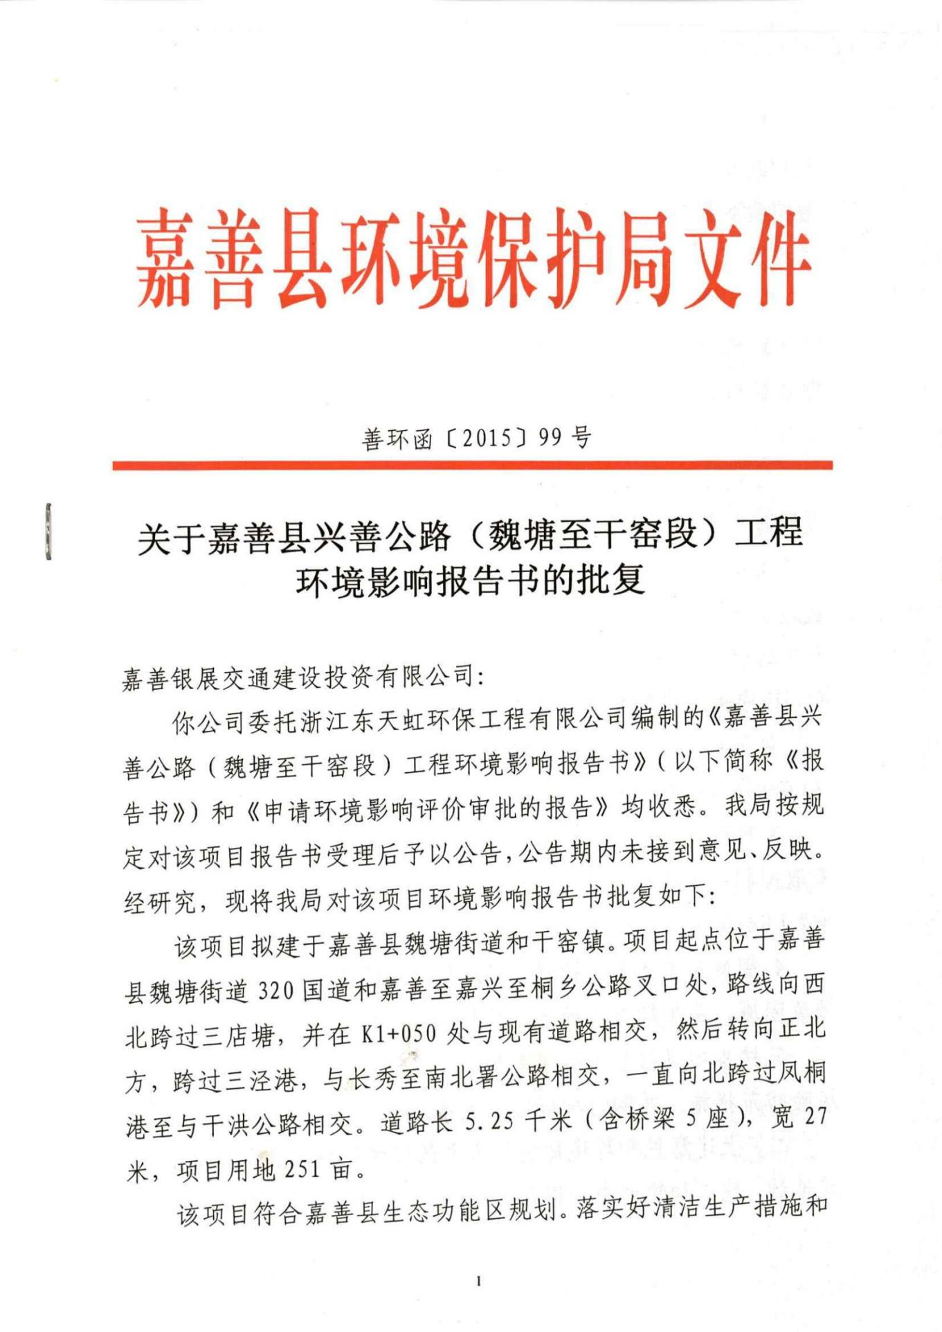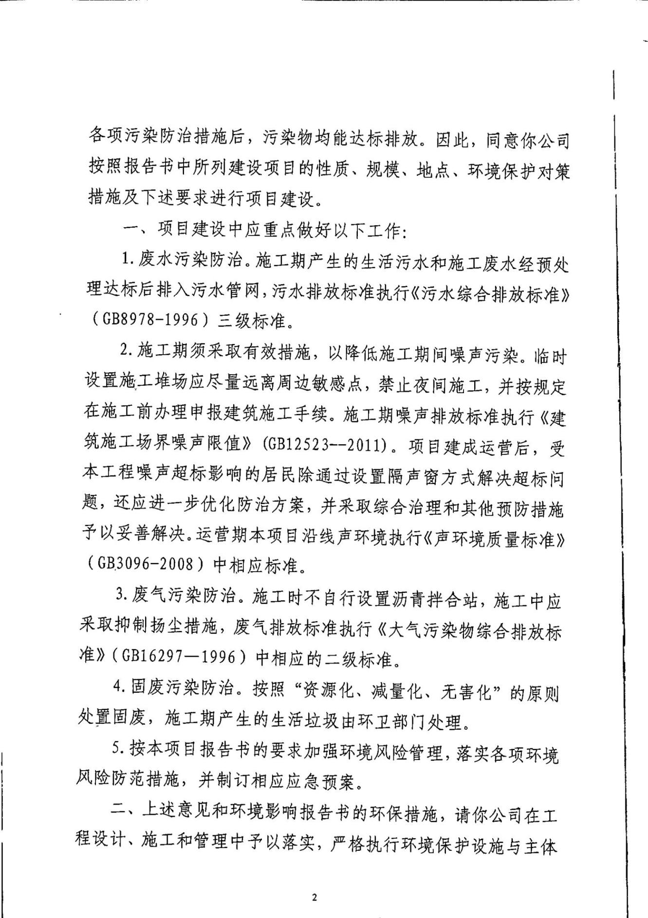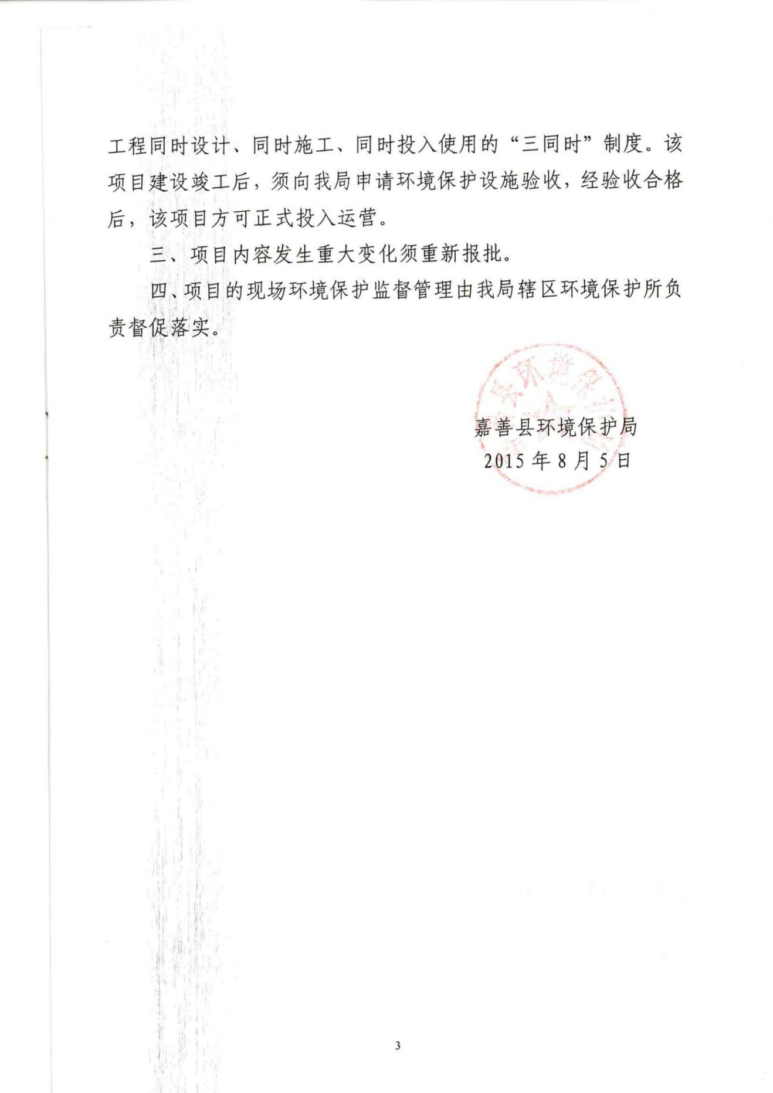

附件二 验收竣工证书

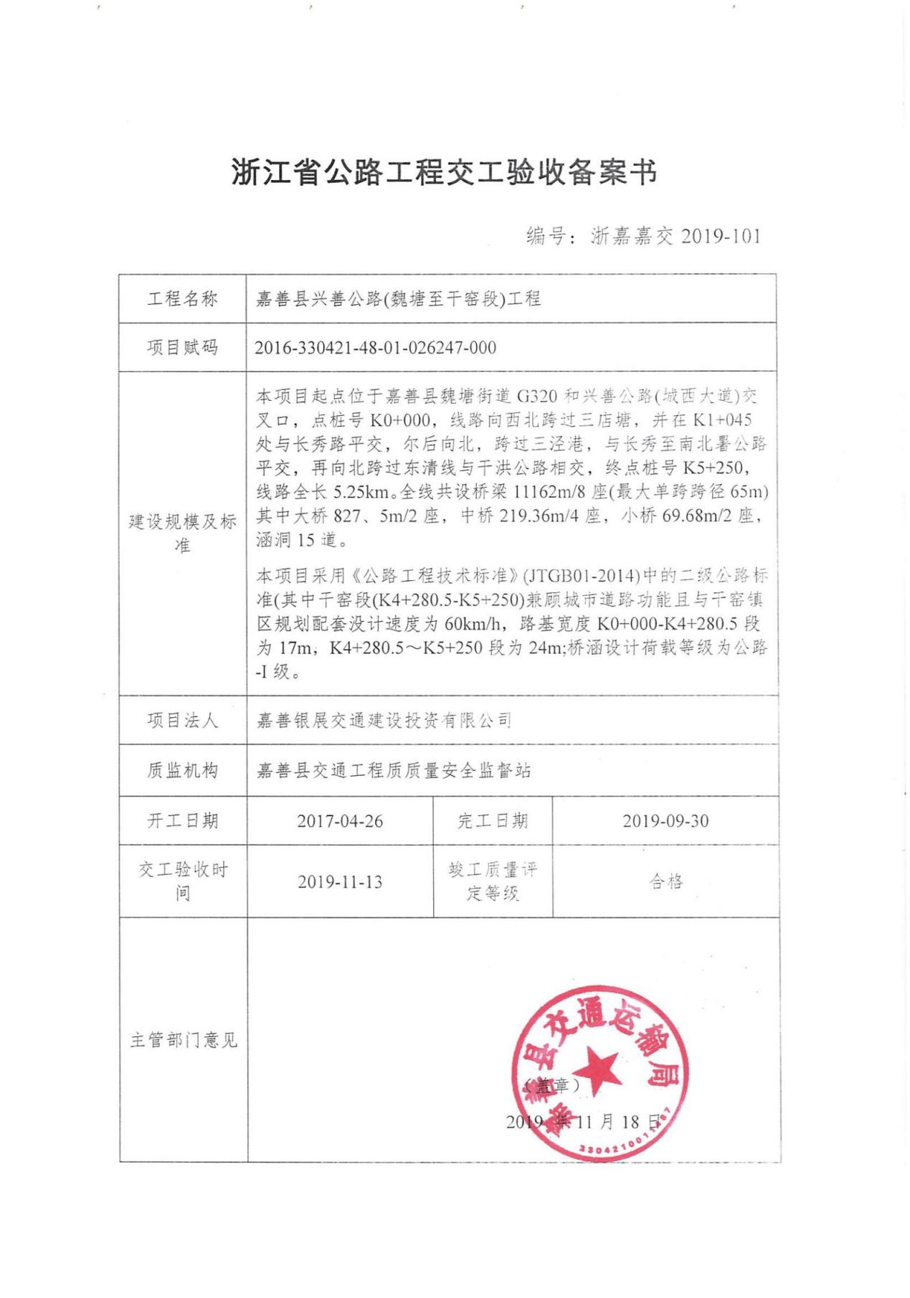

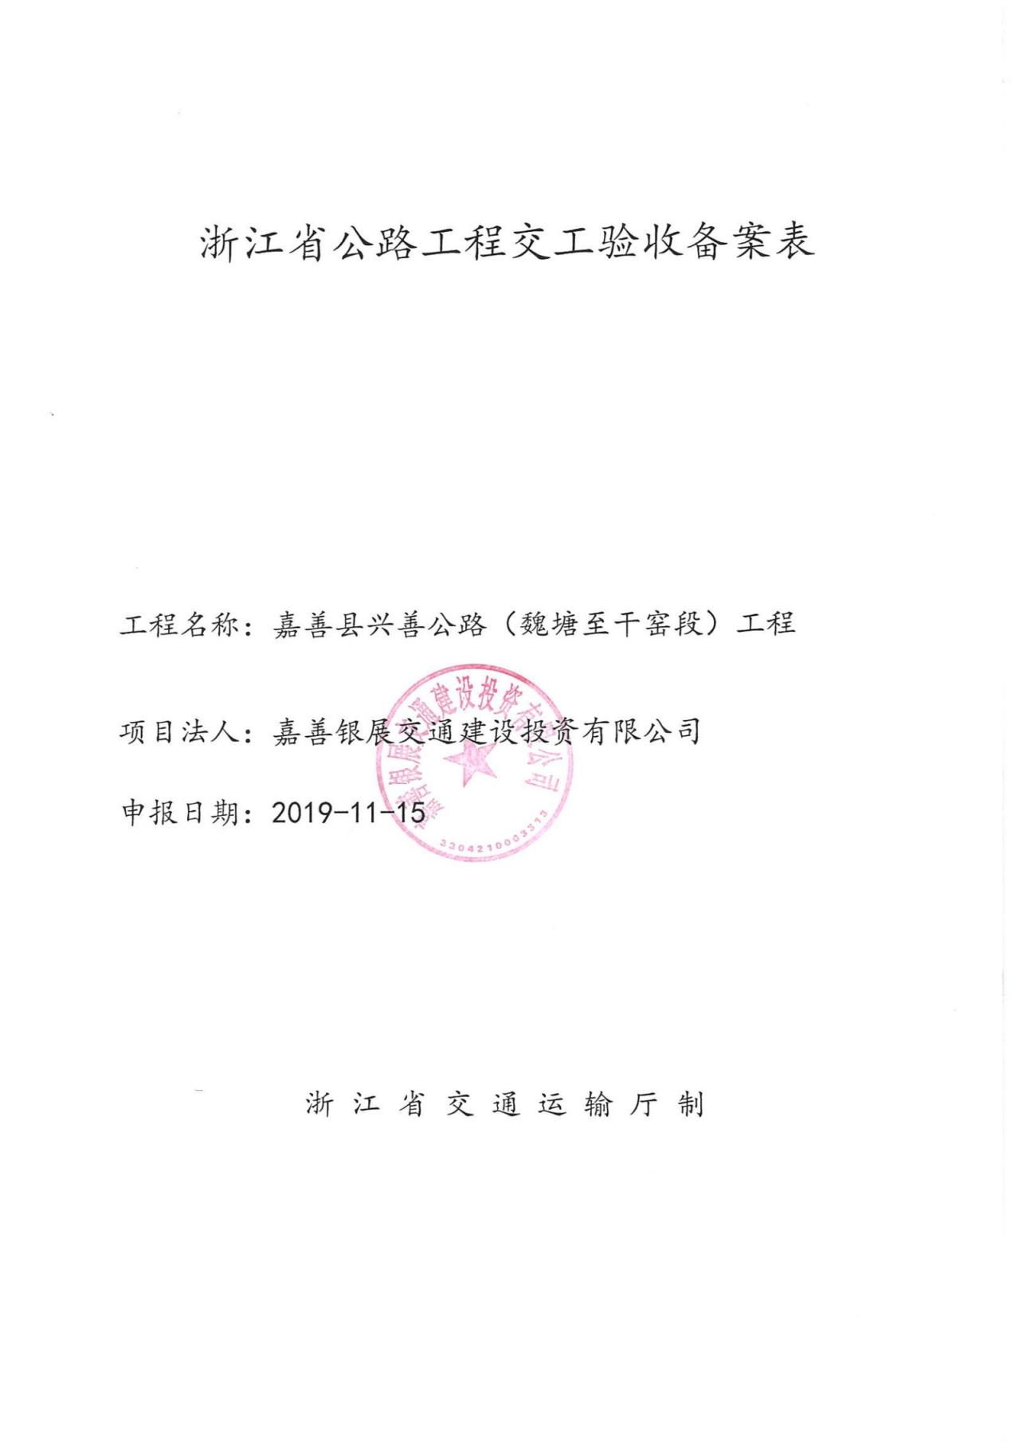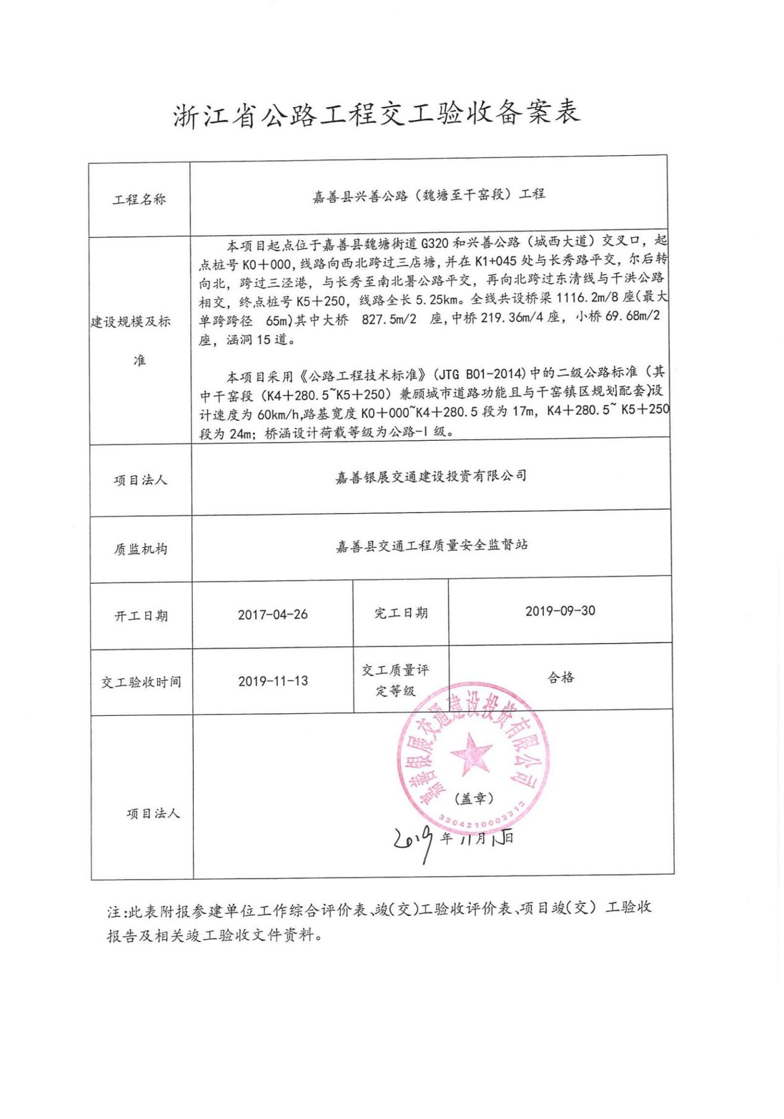

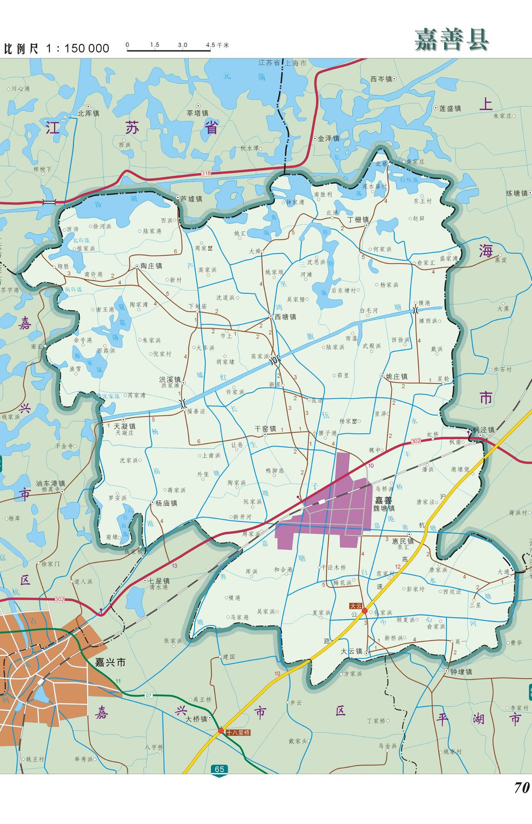

项目所在地

**附图一 建设项目地理位置图**

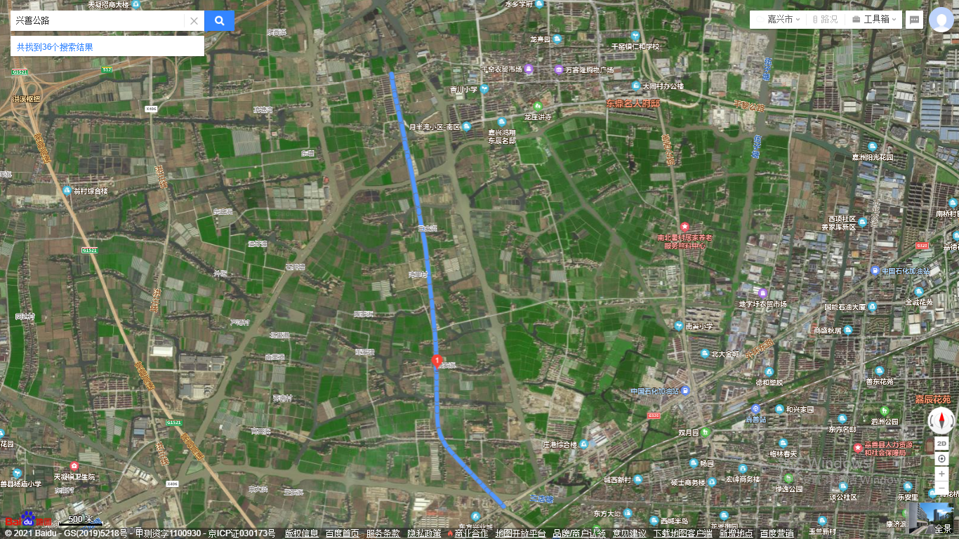

**本项目建设地址**

N

**附图二 道路平面图**

2#

3#



10#

9#

8#

7#

**本项目**

6#

5#

4#

3#

2#

1#

1#

N

**附图三 噪声监测布点图**